16 января в общественной приемной губернатора Воронежской области в Воробьевском муниципальном районе прием граждан по личным вопросам провела Гончарова Диана Ивановна – руководитель государственной жилищной инспекции Воронежской области.

Всего в этот день обратилось 3 человека. Рассмотрено 3 вопроса. В приеме приняли участие: заместитель главы администрации Воробьевского муниципального района – начальник отдела программ и развития сельских территорий А.Н.Мозговой, прокурор района И.Г.Зайцев, глава Воробьевского сельского поселения О.Д.Слатвицкий.
Вопросы с, которыми обращались граждане, были самой различной направленности: это и по капитальному ремонту многоквартирных жилых домов, по вопросу жилья подлежащего сносу, по предоставлению льгот для инвалида. По всем вопросам в ходе приема гражданам были даны разъяснения.

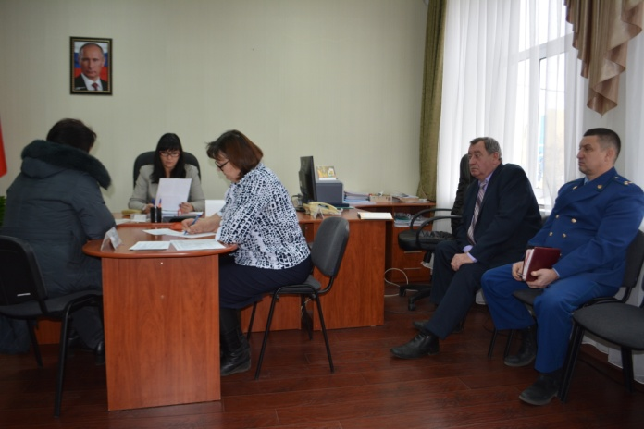По окончании приема граждан Гончарова Д.И. провела встречу со специалистами отдела по строительству, архитектуре, транспорту и ЖКХ, со специалистами по контролю, за капитальным ремонтом многоквартирных домов. Основные вопросы, которые были рассмотрены на встрече это: капитальный ремонт многоквартирных домов, внесение изменений в законодательство по капитальному ремонту.
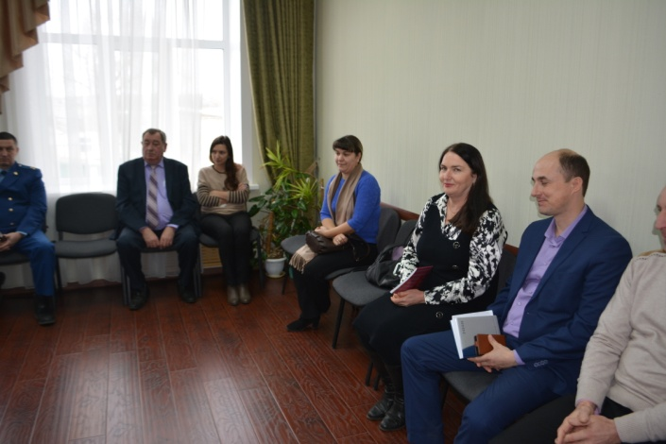В этот же день Гончарова Д.И. посетила краеведческий музей в с. Воробьевка. 